2018～2019学年度第一学期期末考试
九年级物理试题
(总分：100分 考试时间：90分钟)

请注意：1．本试卷分选择题和非选择题两个部分.
2．所有试题的答案均填写在答题卡上，答案写在试卷上无效.

第一部分 选择题（共24分）
一、选择题（本题共12小题，每小题2分，共24分．每小题给出的四个选项中只有一个选项正确）
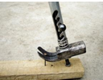
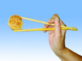
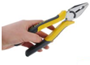
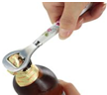
1．如图1所示四种常见的生活小工具中，所使用的杠杆属于费力杠杆的是
图1
A.羊角锤
B.筷子
C.老虎钳
D.开瓶起子

2．下列用电器正常工作时电流约为1A的是
A．教室内的日光灯 B．空调 C．手机 D．冰箱
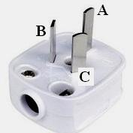
3．如图2所示，A、B、C 是家用冰箱三线插头的三个插脚，下列关于这三个插脚的说法中正确的是
图2
A．三个插脚一样长
B．A、C 两插脚分别与电冰箱内部工作电路两端相连
C．插入插座时，插脚 C 与火线相接，B 与零线相接
D．插入插座时，电冰箱的金属外壳通过插脚 A 与大地相连
4．根据如图3所示的几个情景，下列说法中正确的是
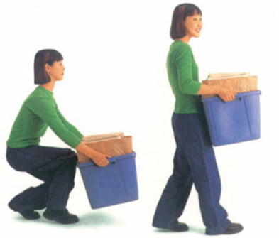
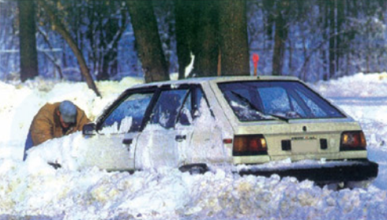
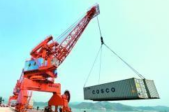

A．女孩搬起一个箱子，女孩对箱子做了功
图3
B．司机费了很大的力也未能推动汽车，但司机对汽车做了功
C．吊车吊着货物水平移动一段距离，吊车对货物做了功
D．足球被踢出后在草地上滚动的过程中，运动员对足球做了功
5．一块冰熔化成水后，则
A．温度一定升高 B．质量一定减少
C．内能一定增大 D．一定吸收了热量
6．听了交通安全教育专题讲座后，四位同学对学校附近十字路口人行横道的红、绿交通信号灯的电路产生了浓厚兴趣，经过观察、思考，他们分别画出了如图4所示的红、绿灯连接电路的示意图，你认为其中正确的是
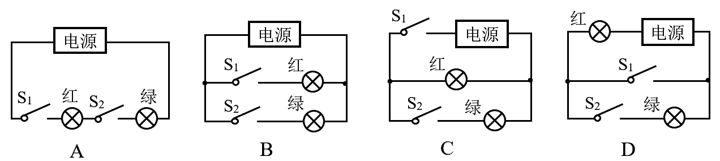
图4

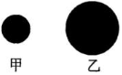
7．在水平地面上铺一张纸，将皮球表面涂黑，使其分别从不同高度处自由下落，在纸上留下黑色圆斑甲、乙，如图5所示。若要判断哪一个圆斑是皮球从较高处落下形成的，正确、合理的分析思路是
图5
①球在和地面接触过程中动能转化成的弹性势能较大
②球的形变量较大，在地面上形成的圆斑较大
③球下落过程中重力势能转化为动能
④球在较高处具有较大的重力势能
⑤球在接触地面前具有较大的动能
A．④③⑤①② B．②④③⑤① C．②①⑤④③ D．④⑤③①②
8．某白炽灯铭牌上标有“220V 40W”的字样，关于这盏白炽灯的说法正确的是
A．该灯只能在220V的电压下工作
B．该灯工作时的电功率一定为40W
C．该灯正常工作时的电流为5.5A
D．该灯正常工作时的电阻为1210Ω
9．如图6是一种自动测定油箱内油面高度的装置。R₂是滑动变阻器，它的金属滑片连在杠杆一端。现需要在设计的电路中，添加一个由电表改装成的油量表，要求：开关闭合后，油箱内油面升高，油量表示数增大。则下列有关油量表的选择及连接方式不正确的是
A.用电流表，串联在B处
B.用电流表，串联在A处
C.用电压表，并联在A、B两点
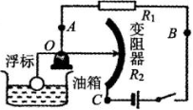
D.用电压表，并联在A、C两点
F₁
甲
乙
丙
F₃
F₂
图6
图7

10．如图7所示，用相同的滑轮构成甲、乙、丙三个装置，在相等的时间里分别把同一个重物匀速提升相同高度．不计绳重及摩擦，下列说法正确的是
A．甲装置所用的拉力比乙的大
B．乙装置中拉绳的一端移动的速度比丙的大
C．丙装置的机械效率比甲的小
D．三个装置的额外功相同
11．为方便黑夜开灯，家中可安装一种带有指示灯的开关，如图8（a）所示。这种开关由一个指示灯和一个开关S构成。将该开关和照明灯连入电路，如图（b）所示。当开关S断开时，照明灯不发光、指示灯正常发光；当开关S闭合时，电路中的照明灯正常发光、指示灯不发光。请根据以上工作特点，对有关电路元件进行判断，下列正确的是
A. 灯L₁的电阻比L₂大
B. 图（b）电路中的灯L₁是照明灯
C. 照明灯的额定电压小于指示灯的额定电压
D. 当开关S断开时，照明灯中没有电流通过
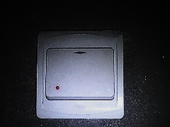
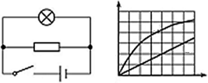
（a） （b）
L₁
L₂
S
220V
指示灯
S
R
L
I/A
U/V
A
B
0
2 4 6
0.6
0.4
0.2
甲
乙
图9

图9
图8
12．灯泡L与定值电阻R组成的电路如图9甲所示，L和R的I-U图线分别为图乙中的A、B所示，闭合开关S，L正常发光，电路的总电流为0.8A，此时灯泡L的
A．电压为7V B．电流为0.3A C．电阻为20Ω D．功率为3W

第二部分 非选择题（共76分）
二、填空题(本题共9小题，每空1分，共24分)
13．在探究杠杆平衡条件的实验中，某同学发现在调节过程中杠杆左端低右端高，要使杠杆在水平位置平衡，应将杠杆左端的平衡螺母向 ▲ （选填“左”或“右”）调节；调节平衡后，在杠杆的右边A处挂4个质量均为50g的砝码，如图10所示，要使杠杆在水平位置平衡，应在杠杆左边的B处竖直向下用 ▲ N的力来拉（g=10N/kg）。
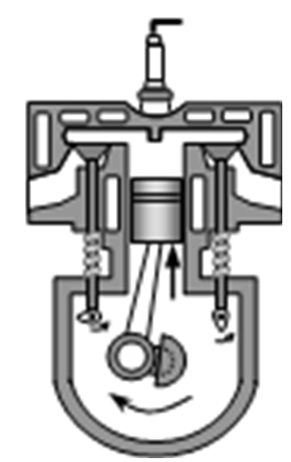
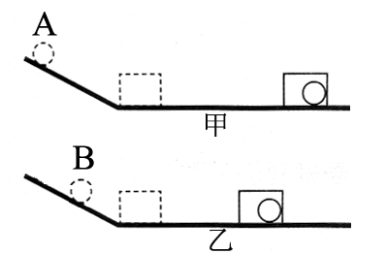
O
A
BA
图10
图11
图12

14．如图11所示，某单缸四冲程汽油机正处于 ▲ 冲程。若此汽油机飞轮的转速为2400 r/min，则在1s内汽油机完成 ▲ 个冲程。
15．小明利用如图12所示的装置来验证影响物体动能大小的因素.甲、乙两图装置相同，分别让同一小球先后从A、B两处由静止滚下，钻入并推动纸盒运动一段距离后静止时的情景。
（1）纸盒被推得越远，小球对纸盒 ▲ 越多，表明小球的动能越大；
（2）对比甲乙两图可知，小球的动能与 ▲ 有关；
（3）若要验证动能大小与另外一个因素的关系，需要添加的一个器材是 ▲ 。[来源:学科网]
16．（1）教室里的日光灯之间是 ▲ 联连接的，它们正常工作时的两端电压为 ▲ V；
（2）小彩灯扮靓了我们城市的夜景。细心的同学发现：一串小彩灯中若有一个熄灭后，其他灯依然发光，但若取下一个彩灯，则整串灯都会熄灭，小彩灯的连接方式是 ▲ ；
（3）LED 灯具有节能、环保等特点，一只标有“220V 10W”字样的LED 灯泡与一只标有“220V 100W”字样的白炽灯正常发光时亮度相当。则1kW·h的电能可供一只这样的LED灯正常工作 ▲ h；若该白炽灯正常发光的效率为8%，则该LED灯正常发光时效率为 ▲ ．
17．如图13所示的实验装置，闭合两开关。点燃酒精灯前看到的现象是：电流表 ▲ (选填：“甲”、“乙”或“甲乙都”)有示数；点燃酒精灯后，在加热过程中发现：电流表甲示数 ▲ ，电流表乙示数 ▲ (以上两空均选填“变大”、“ 变小”或“不变”) 。
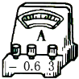
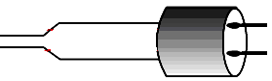
S
S₁
L₁
L₂
S₂
L
图14
图13
－
+
甲
乙
玻璃
灯丝

18．家里某用电器发生短路，熔丝立即熔断，可用下列方法进行检测，如图14所示，断开所有用电器的开关，用一个额定电压为220V的白炽灯L作为“校验灯”，与熔断的熔丝并联，然后只闭合S、S₁，若L正常发光，说明L₁ ▲ ；只闭合S、S₂，若L发出暗红色的光（发光不正常），说明L₂ ▲ 。（以上两空均选填“正常”、“短路”或“断路”）
19．某电子式电能表表盘上标有“3000imp/（kW·h）”的字样（imp表示电能表指示灯闪烁次数），将一用电器单独接在该电能表上，正常工作30min,，电能表指示灯闪烁了300次，则该用电器在上述时间内消耗的电能是 ▲ kW·h，该用电器的功率是 ▲ W。
20．我国刑法规定，驾驶员醉酒后驾车要负刑事责任。小阳设计一个酒精浓度检测电路，如图15所示，R为气敏电阻，其阻值与酒精气体浓度成反比，R₀为定值电阻，电源电压恒定不变。则当R周围酒精气体浓度增大时，电路消耗的总功率 ▲ ，电压表与电流表示数的比值 ▲ 。（以上两空均选填“变大”、“ 变小”或“不变”）
21．如图16甲所示，电源电压保持不变，小灯泡的额定电压为12 V。闭合开关S后，当滑片P从最右端滑到最左端的过程中，小灯泡的I- U关系图像如图乙所示，则小灯泡的额定功率为 ▲ W，电源电压为 ▲ V，滑动变阻器的最大阻值为 ▲ Ω。

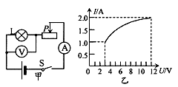
A
A
V
R
R₀
S
图15
图16

三、解答题(本题有8小题，共52分，解答第23、24两小题要有解答过程)
22．（6分）按要求完成下列作图.
（1）如图17所示，举着哑铃的前臂骨骼可看成杠杆，请画出图中阻力F₂的力臂l₂及肱二头肌作用在A点的动力F₁的示意图．
（2）在图18中，补上适当的导线，使L₁和L₂并联，开关控制L₁和L₂，电流表测量L₂中的电流．
（3）小明用两个单刀双掷开关、一个LED灯和若干导线，设计一个楼梯灯电路，无论是楼上或楼下都可以任意开灯、灭灯；既可以在楼下开灯到楼上灭灯，又可以在楼上开灯到楼下灭灯.请你根据小明设计的意图，用笔画线代替导线完成如图19所示的电路。
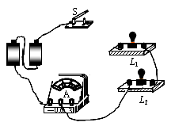
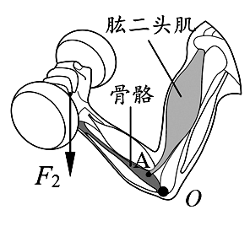
LED灯
楼下开关
楼上开关
火线
零线

图19
图18
图17

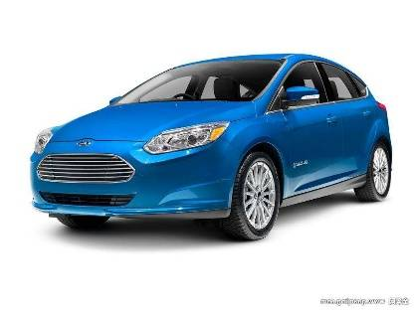
23．（6分）如图20所示，一辆小轿车以15m/s的速度沿水平路面匀速行驶30Km，受到的阻力是1200N。求行驶过程中：
图20
（1）小轿车牵引力所做的功；
（2）小轿车的功率；
（3）若小轿车匀速行驶30Km所做的功由效率为30%的汽油机来完成，则需要完全燃烧多少千克的汽油？（取q_{汽油}=4.0×10⁷J/kg）

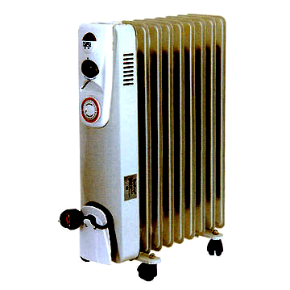
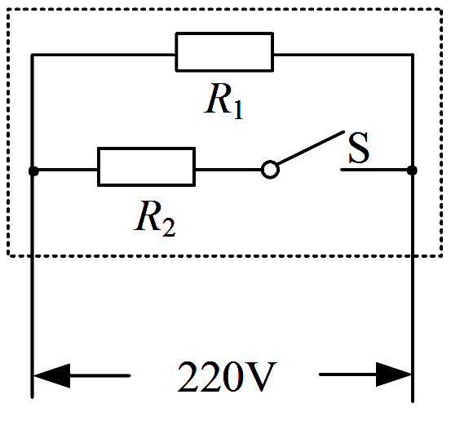
24．（6分）如图21甲所示是一家用电暖器，有“高温”、“低温”两档，铭牌见下表（高温档功率未标出），图乙为其简化的电路原理图，开关S断开时，电暖器处于低温档。已知R₂＝44Ω，请完成下列问题：
图21
乙
甲
××牌电暖器
额定电压 |  | 220V
额定  功率[来源:Z+xx+k.Com][来源:学。科。网Z。X。X。K] | 低温档[来源:学&科&网][来源:学科网ZXXK] | 220W
额定  功率[来源:Z+xx+k.Com][来源:学。科。网Z。X。X。K] | 高温档
频率 |  | 50Hz

（1）R₁的电阻是多少？
（2）“高温”档时的功率是多大？
（3）若某房间内空气质量为60kg，空气温度为10℃，设定空气的比热容为1.1×10³J/（kg•℃）且保持不变，用该电要器的“高温”挡正常工作10min，放出热量的全部被房间内的空气吸收，那么可使此房间的空气温度升高多少℃？

25．（5分）如图22所示，在“探究斜面”活动中，已知斜面长s=60cm，与之对应的高h=30cm．现用弹簧测力计进行两次操作：（1）沿竖直方向匀速提升小车；（2）沿斜面方向匀速拉动同一小车．记录数据如下表：
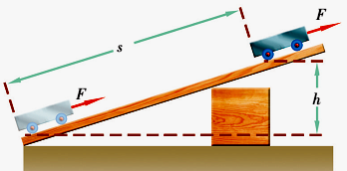
 | 测力计示数  （N） | 移动距离  （cm）
竖直提升 | 10 | 30
沿斜面拉动 | 5.2 | 60
操作
数据

图22

（1）沿竖直方向匀速提升小车时，拉力F对小车所做的功为 ▲ J，沿斜面方向匀速拉动小车时拉力F对小车所做的功为 ▲ J；
（2）分析数据可以发现：利用斜面可以 ▲ ，但不能 ▲ （均选填“省力”或“省功”）；
（3）根据以上数据计算此过程中斜面的机械效率为 ▲ （结果保留一位小数）。
26．（5分）同学们猜想影响电流做功多少的因素有：用电器两端的电压、通过用电器的电流和通电时间。如图23（a）、（b）所示是小明实验小组的实验电路图。
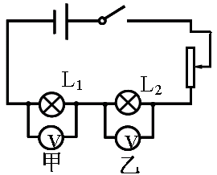
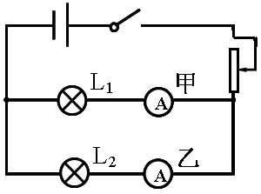
（a）
（b）
图23

（1）此实验是根据 ▲ 来比较相同时间内电流做功的多少，L₁、L₂两只灯泡的规格应
▲ （选填“相同”或“不同”）；
（2）在图（a）电路中，甲、乙两灯串联，主要是为了控制 ▲ 相同，从而研究电流做功多少与 ▲ 的关系；在图（b）电路中，观察到L₁灯较L₂灯暗，甲电流表的示数小于乙电流表的示数，由此可以得到的结论是 ▲ 。
27．（6分）在探究“影响电流热效应的因素”实验中：
图24
甲
乙
A
+
—
m_{煤油}=150g
R=10Ω
3
0
6
-
A
.
P
B
C
m_{煤油}=150g
R_{A}=10Ω
m_{煤油}=150g
R_{B}=20Ω
m_{煤油}=140g
R_{C}=20Ω

（1）为了探究电热与电流的关系，小明设计了如图24甲所示的实验装置，将一段电阻丝浸没在一定质量的煤油（初温为t₀）中，并插入一支温度计。
①本实验中选用煤油而不用水，是因为 ▲ ，该实验中通过比较 ▲ 来比较电阻丝产生的热量多少；
②闭合开关，移动滑片到某一位置P₁，通电一段时间，记下温度计的示数t₁；接下来断开开关，将变阻器调至接入阻值最大，待煤油的温度降到t₀，然后再移动滑片到与P₁位置 ▲ （选填“相同”或“不同”）位置，继续通电 ▲ （选填“相同”或“不同”） 时间，记下温度计的示数t₂.通过比较得出结论；
（2）若要探究电热与电阻的关系，可选择乙图中 ▲ （选填“A”、“B”或“C”）烧瓶中的电阻与甲图中的烧瓶电阻 ▲ （选填“串联”或“并联”）接入电路。
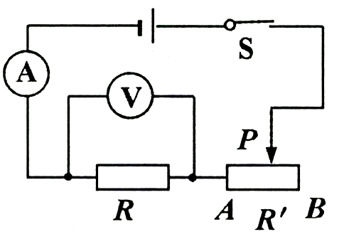
28．（7分）小明同学用如图25所示的电路探究“电流与电压和电阻的关系”。提供的器材有：电源（电压保持6V不变），滑动变阻器（规格是“50Ω 1 A”），阻值为5Ω、10Ω、15Ω、20Ω、30Ω的电阻各一个，满足测量需求的电流表，电压表各一个.
图25
（1）小明同学连上最后一根导线后，就立即看到电流表、电压表指针有偏转，你认为他实验操作的错误之处是
▲ ；
（2）纠正错误后，小明先探究“电阻一定时，电流与电压的关系”，他将10Ω的电阻接入电路，闭合开关S，通过调节滑动变阻器滑片P，测出电阻两端施加不同电压时对应的电流值，记录数据如表1所示.根据表中数据在图26中画出相应的I—U图像；
I/A
U/V
O
0.1
0.2
0.3
1.0
2.0
3.0
图26
·
·
·
·
·
·

表1
实验次序 | 1 | 2 | 3 | 4 | 5
U/V | 1.0 | 1.4 | 1.8 | 2.2 | 2.6
I/A | 0.10 | 0.14 | 0.16 | 0.22 | 0.26

（3）接着，小明再探究“电压一定时，电流与电阻的关系”：
他将5Ω的电阻接入电路，闭合开关S，调节滑片P到适当位置，读出电流表示数记入表中；断开开关S，小明用10Ω的电阻替换5Ω的电阻，闭合开关S，移动滑片P使滑动变阻器接入电路阻值 ▲ (选填“大于”、“小于”或“等于”)原来接入电路的阻值，他这样操作的目的是： ▲ ;
表2是小明提交的实验数据，老师指出表格中第 ▲ 次的实验数据肯定不是实验测得的。为了利用现有器材测出这组数据，你所采取的措施是 ▲ 。
表2
实验次序 | 1 | 2 | 3 | 4
R/Ω | 5 | 10 | 15 | 30
I/A | 0.40 | 0.20 | 0.14 | 0.07

29．（11分）如图27所示，小明同学在“测量小灯泡电功率”的实验中，已知电源电压6V（保持不变），小灯泡的额定电压是3.8V，电阻约为8Ω．
A
B
C
P
D
图27
（1）图中有一根导线连接错误，请在错误的导线上画“×”，并在图中改正（导线不许交叉）；
（2）实验中，小明同学正确连接好电路后，闭合开关，移动滑片，发现小灯泡始终不亮，且电压表有示数，电流表无示数，则故障的原因可能是 ▲ ；
（3）排除故障后，小明同学调节滑动变阻器，进行了几次实验，得到部分U和I的数据如下表所示，则小灯泡的额定功率为 ▲ W；
实验次数 | 1 | 2 | 3 | 4 | 5
U/V | 1.00 | 2.00 | 3.00 | 3.80[来源:学,科,网] | 4.20
I/A | 0.20 | 0.40 | 0.47[来源:Zxxk.Com] | 0.5 | 0.51
灯泡亮度 | 不亮 | 不亮 | 偏暗 | 正常 | 很亮

（4）小明同学在对数据进行分析时发现：小灯泡灯丝电阻随电压的增大而 ▲ （选填：“增大”或“减小”、“不变”）．在第1次、第2次实验中，小灯泡不亮的原因是因为灯泡两端的电压太低，通过灯丝的电流太小，导致灯泡的 ▲ 太小；
（5）实验中老师提供了甲：“10Ω 1.5A”、乙：“20Ω1.2A”和丙：“30Ω1A”三个滑动变阻器，你认为小明同学完成上表实验所使用的滑动变阻器是： ▲ （选填：“甲”、“乙”或“丙”）；
（6）小明还设计了如图28所示的电路，测出另一小灯泡的额定功率。已知小灯泡的额定电压为U_{额}。请完成下列实验步骤：
①闭合开关S、S₁，调节R₁的滑片，使电压表的示数为U_{额}；
②接着断开开关 ▲ ，闭合开关 ▲ ，调节 ▲ （选填“R₁”或“R₂”）， 使电压表的示数仍为U_{额}；
③读出电阻箱此时连入电路的阻值为R₀；
④计算小灯泡额定功率的表达式：P= ▲ 。
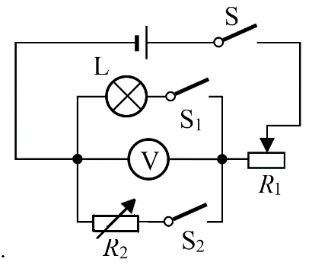
图28

2018～2019学年度第一学期期末考试
九年级物理参考答案
一、选择题（本题共12小题，每小题2分，共24分）
题号 | 1 | 2 | 3 | 4 | 5 | 6 | 7 | 8 | 9 | 10 | 11 | 12
答案 | B | D | D | A | C | B | A | D | D | D | A | D
二、填空题(本题共9小题，每空1分，共24分)
13. 右 1.5 14. 压缩 80
15. 做功 速度 质量不同的小球
16. （1）并 220 （2）串联 （3）100 80%
17. 乙 变大 变小
18. 短路 正常 19. 0.1 200
20. 变大 不变 21. 24 12 9
三、解答题(本题有8小题，共52分，解答第23、24两小题要有解答过程)
22.（6分）作图略
23. （2分+2分+2分=6分）
（1）3.6×10⁷J （2）1.8×10⁴W （3）3Kg
24. （2分+2分+2分=6分）
（1）220Ω （2）1320W （3）12℃
25. （每空1分，共5分）
（1）3 3.12 （2）省力 省功 （3）96.2%
26. （每空1分，共5分）
（1）灯泡的亮暗程度 不同
（2）电流（或电流与通电时间） 电压 在电压、通电时间相同时，电流越大，电流做功越多
27. （每空1分，共6分）
（1）①煤油的比热容较小（或水的比热容较大） 温度计示数的变化 ②不同 相同
（2）B 串联
28. （每空1分，画图2分，共7分）
（1）连接电路时开关没有断开 （2）画图略（不延长通过原点得1分，中间出现折线不得分）
（3）大于 控制电阻两端的电压不变（或使电压表示数保持不变，只填控制电压不变不给分） 4 在电路中串联一个10Ω（或15Ω或20Ω）的电阻【只答“串联一个电阻”不给分】
29. （每空1分，连图2分，共11分）
（1）连图略 （2）灯泡处断路 （3）1.9 （4）增大 实际功率 （5）丙
（6）②S₁ S、S₂ （答“S₂”也对） R₂ ④U_{额}²/ R₀

